МИНИСТЕРВСТВО НАУКИ И ВЫСШЕГО ОБРАЗОВАНИЯ РОССИЙСКОЙ ФЕДЕРАЦИИ ПЕНЗЕНСКИЙ ГОСУДАРСТВЕННЫЙ УНИВЕРСИТЕТ
Кафедра «Вычислительная техника»

ОТЧЕТ
по лабораторной работе №10
по дисциплине: "Логика и основы алгоритмизации в инженерных задачах" на тему: " Поиск расстояний во взвешенном графе"

Выполнил:
Студент группы 24ВВВ3 Макунькин А.М. Мелюшев М.М.
Принял:
к.н., доцент, Юрова О. В. к.т.н., Деев М.В.

Пенза 2025

Цель
Изучение поиска расстояния во взвешенном графе.

Теоретическая часть
Во взвешенном графе в отличие от не взвешенного каждое ребро имеет вес, отличный от нуля. Поэтому в матрице смежности взвешенного графа содержится информация не только о наличии ребра, но и о его весе.
Поиск расстояний между вершинами в таком графе также возможно построить используя процедуры обхода графа. Отличие от поиска расстояний в не взвешенном графе будет состоять в том, что при обновлении расстояния до вершины при ее посещении оно будет увеличиваться не на 1, а на величину веса ребра.
Таким образом, можно предложить следующую реализацию алгоритма обхода в ширину.

Псевдокод
Вход: G – матрица смежности графа, v – исходная вершина.
Выход: DIST – вектор расстояний до всех вершин от исходной.
Алгоритм ПОШ
1.1. для всех i положим DIST [i] = -1 пометим как "не посещенную";
1.2. ВЫПОЛНЯТЬ BFSD (v).
1.3 для всех i вывести DIST [i] на экран;
Алгоритм BFSD(v):
2.1. Создать пустую очередь Q = {};
2.2. Поместить v в очередь Q.push(v);
2.3. Обновить вектор расстояний DIST [ x ] = 0;
2.4. ПОКА Q != Æ очередь не пуста ВЫПОЛНЯТЬ
2.5. v = Q.front() установить текущую вершину;
2.6. Удалить первый элемент из очереди Q.pop();
2.7. вывести на экран v;
2.8. ДЛЯ i = 1 ДО size_G ВЫПОЛНЯТЬ
2.9. ЕСЛИ G(v,i) > 0 И DIST = = -1
2.10. ТО
2.11. Поместить i в очередь Q.push(i);
2.12. Обновить вектор расстояний DIST [ i ] = DIST [ v ] + G(v,i);

Лабораторное задание:
- Сгенерируйте (используя генератор случайных чисел) матрицу смежности для неориентированного взвешенного графа G. Выведите матрицу на экран.
- Для сгенерированного графа осуществите процедуру поиска расстояний, реализованную в соответствии с приведенным выше описанием. При реализации алгоритма в качестве очереди используйте класс queue из стандартной библиотеки С++.
- Для каждого из вариантов сгенерированных графов (ориентированного и не ориентированного) определите радиус и диаметр.
- Определите подмножества периферийных и центральных вершин.

Результат программы

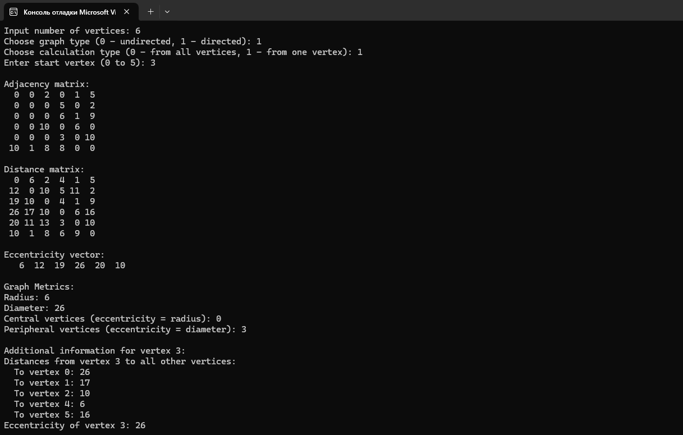
Рисунок 1 – поиск расстояния в граф

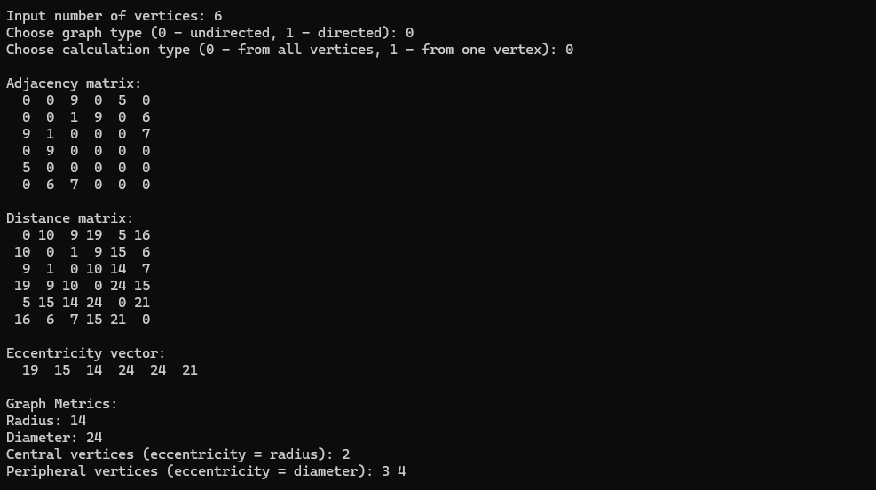
Рисунок 2 – поиск расстояния в графе

Листинг
Файл 1- Lab10L.c
#define _CRT_SECURE_NO_WARNINGS

#include <iostream>
#include <stdio.h>
#include <conio.h>
#include <cstdlib>
#include <ctime>
#include <queue>
#include <limits.h>

using namespace std;

void BFSD(int** G, int numG, int** GD, int s) {
queue<int> q;
int v;
int* dist = (int*)malloc(numG * sizeof(int));
for (int i = 0; i < numG; i++) {
dist[i] = INT_MAX;
}
dist[s] = 0;
q.push(s);

while (!q.empty()) {
v = q.front();
q.pop();

for (int i = 0; i < numG; i++) {
if (G[v][i] > 0 && dist[i] > dist[v] + G[v][i]) {
q.push(i);
dist[i] = dist[v] + G[v][i];
}
}
}
for (int i = 0; i < numG; i++) {
GD[s][i] = (dist[i] == INT_MAX ? -1 : dist[i]);
}
free(dist);
}

void printM(int** Matr, int numG) {
for (int i = 0; i < numG; i++) {
for (int j = 0; j < numG; j++) {
printf("%3d", Matr[i][j]);
}
printf("\n");
}
}

void findGraphMetrics(int** GD, int* ecc, int numG) {
int radius = INT_MAX;
int diameter = 0;

for (int i = 0; i < numG; i++) {
if (ecc[i] != -1) {
if (ecc[i] < radius) {
radius = ecc[i];
}
if (ecc[i] > diameter) {
diameter = ecc[i];
}
}
}

printf("\nGraph Metrics:\n");
printf("Radius: %d\n", radius);
printf("Diameter: %d\n", diameter);

printf("Central vertices (eccentricity = radius): ");
for (int i = 0; i < numG; i++) {
if (ecc[i] == radius) {
printf("%d ", i);
}
}
printf("\n");

printf("Peripheral vertices (eccentricity = diameter): ");
for (int i = 0; i < numG; i++) {
if (ecc[i] == diameter) {
printf("%d ", i);
}
}
printf("\n");
}

int main() {
int** G;
int** GD;
int* ecc;
int numG;
int graphType; int calculationType; int startVertex;

srand(time(NULL));

printf("Input number of vertices: ");
scanf("%d", &numG);

printf("Choose graph type (0 - undirected, 1 - directed): ");
scanf("%d", &graphType);

printf("Choose calculation type (0 - from all vertices, 1 - from one vertex): ");
scanf("%d", &calculationType);

if (calculationType == 1) {
printf("Enter start vertex (0 to %d): ", numG - 1);
scanf("%d", &startVertex);
if (startVertex < 0 || startVertex >= numG) {
printf("Error: Invalid vertex number. Must be between 0 and %d\n", numG - 1);
return 1;
}
}

ecc = (int*)malloc(numG * sizeof(int));
G = (int**)malloc(numG * sizeof(int*));
GD = (int**)malloc(numG * sizeof(int*));
for (int i = 0; i < numG; i++) {
G[i] = (int*)malloc(numG * sizeof(int));
GD[i] = (int*)malloc(numG * sizeof(int));
}

if (graphType == 0) {
for (int i = 0; i < numG; i++) {
ecc[i] = 0;
for (int j = i; j < numG; j++) {
G[i][j] = G[j][i] = (i == j ? 0 : (rand() % 2) ? rand() % 11 : 0);
GD[j][i] = GD[i][j] = 0;
}
}
}
else {
for (int i = 0; i < numG; i++) {
ecc[i] = 0;
for (int j = 0; j < numG; j++) {
if (i == j) {
G[i][j] = 0;
}
else {
G[i][j] = (rand() % 2) ? rand() % 11 : 0;
}
GD[i][

j] = 0;
}
}
}

printf("\nAdjacency matrix:\n");
printM(G, numG);

for (int i = 0; i < numG; i++) {
BFSD(G, numG, GD, i);
}

printf("\nDistance matrix:\n");
printM(GD, numG);
printf("\n");

printf("Eccentricity vector: \n");
for (int i = 0; i < numG; i++) {
ecc[i] = 0;
for (int j = 0; j < numG;

j++) {
if (GD[i][j] > ecc[i]) {
ecc[i] = GD[i][j];
}
}
printf("%4d", ecc[i]);
}
printf("\n");

findGraphMetrics(GD, ecc, numG);

if (calculationType == 1) {
printf("\nAdditional information for vertex %d:\n", startVertex);
printf("Distances from vertex %d to all other vertices:\n", startVertex);
for (int i = 0; i < numG; i++) {
if (i == startVertex) continue;
printf(" To vertex %d: ", i);
if (GD[startVertex][i] == -1) {
printf("No path\n");
}
else {
printf("%d\n", GD[startVertex][i]);
}
}
printf("Eccentricity of vertex %d: %d\n", startVertex, ecc[startVertex]);
}

for (int i = 0; i < numG; i++) {
free(G[i]);
free(GD[i]);
}
free(G);
free(GD);
free(ecc);

return 0;

}

Вывод
В ходе выполнения лабораторной работы были разработаны
программы для выполнения заданий Лабораторной работы №10. В процессе выполнения работы были использованы знания о поиске расстояния во взвешенном графе.

Ссылка на удаленный репозиторий GitHub: https://github.com/LareklAREK/LiOAiIZ-2OURSE-.git https://github.com/Motorrr/LiOAvIZ.git

